女性議会の参加者募集
市政に対するあなたの考えを直接伝えてみませんか！

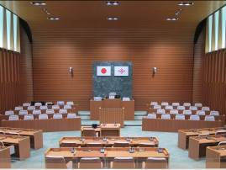
市民の皆さんの声が届く市政を目指し、女性議会を開催します。
日頃から感じている身近な課題について、意見や提案などを発言してみませんか。
開催日：令和３年１１月９日（火） 午後１時３０分から午後４時（終了時刻は予定）
場 所：西尾市役所６階 議場

西尾市女性議会 応募用紙
ふりがな  お 名 前 |  | 生年月日 | 年 月 日
住 所 | 〒 －  西尾市
連 絡 先 | 電話番号（自宅）：  携帯電話番号：  Ｅメールアドレス：  ＦＡＸ番号：
職 業 等 | ※学生の方は、学校名をご記入ください。
意見・提案・疑問など | ※女性議会で発言したい内容をご記入ください。
応募の動機  ※該当するものに○印  を付けてください。 | １ 市政や各種事業に興味がある  ２ 市政に自分の意見を反映させたい  ３ スキルアップを図りたい  ４ 活動経験等を生かしたい  ５ まちづくりに貢献したい  ６ その他（ ）
※記入された個人情報は、女性議会の目的以外には使用しません。
【問合せ・提出先】 〒445-8501 西尾市寄住町下田22番地
西尾市役所 総合政策部 秘書広報広聴課 広報広聴担当（市役所３階）
電話:0563-65-2160（直通） FAX:0563-57-1313
E-mail:koho@city.nishio.lg.jp
応募期限：令和３年６月２２日（火）

